Pozele sunt cu caracter informativ

1. | Denumirea / specificație  LOTUL nr. 1 PAPETĂRIE
1.1 | Mapă din carton cu logo cu buzunar | 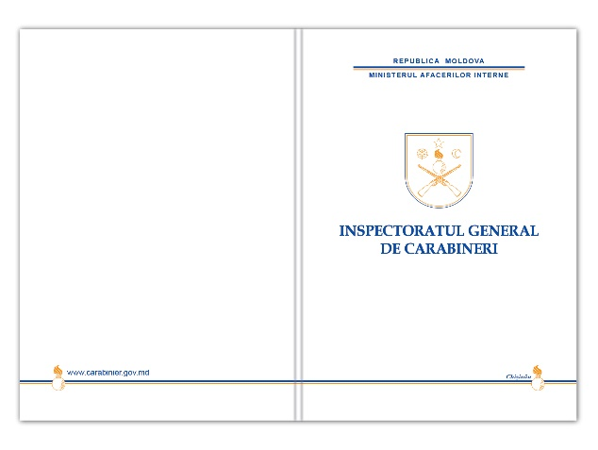
1.2 | Mape capitonate pentru semnarea Acordurilor | 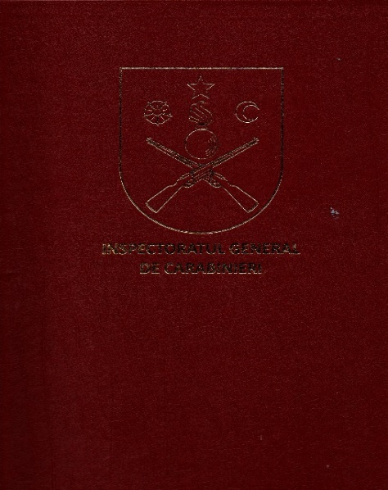
1.3 | Pungi de hârtie pentru cadouri de protocol ( A-4) | 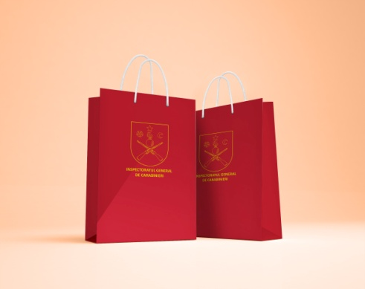
1.4 | Pungi de hârtie pentru cadouri de protocol ( A-5 | 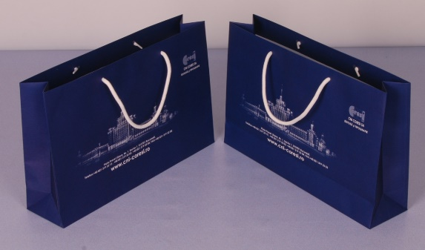
LOTUL nr. 2 RECHIZITE
2.1 | Pixuri cu logo | 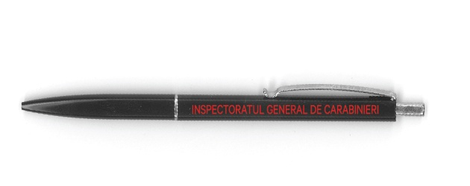
2.2 | Pixuri cu logo în cutie | 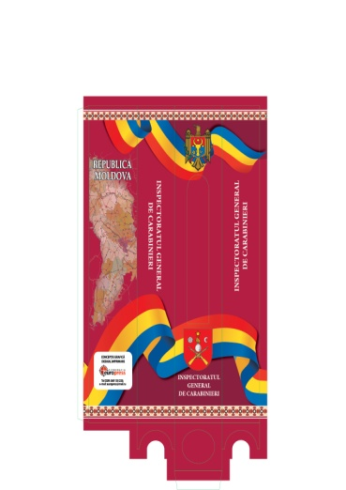
 | LOTUL nr. 3 SUVENIRE-FANIOANE
3.1 | Fanion(2 parți)  pentru membrii delegației | 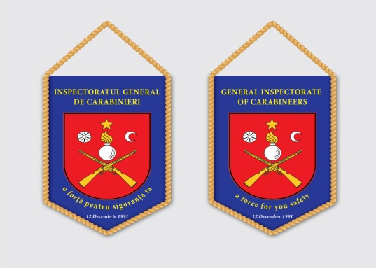
LOTUL 4. SUVENIRE din STICLĂ
4.1 | Suvenir pentru membrii delegației (sticla) cu inscripție | 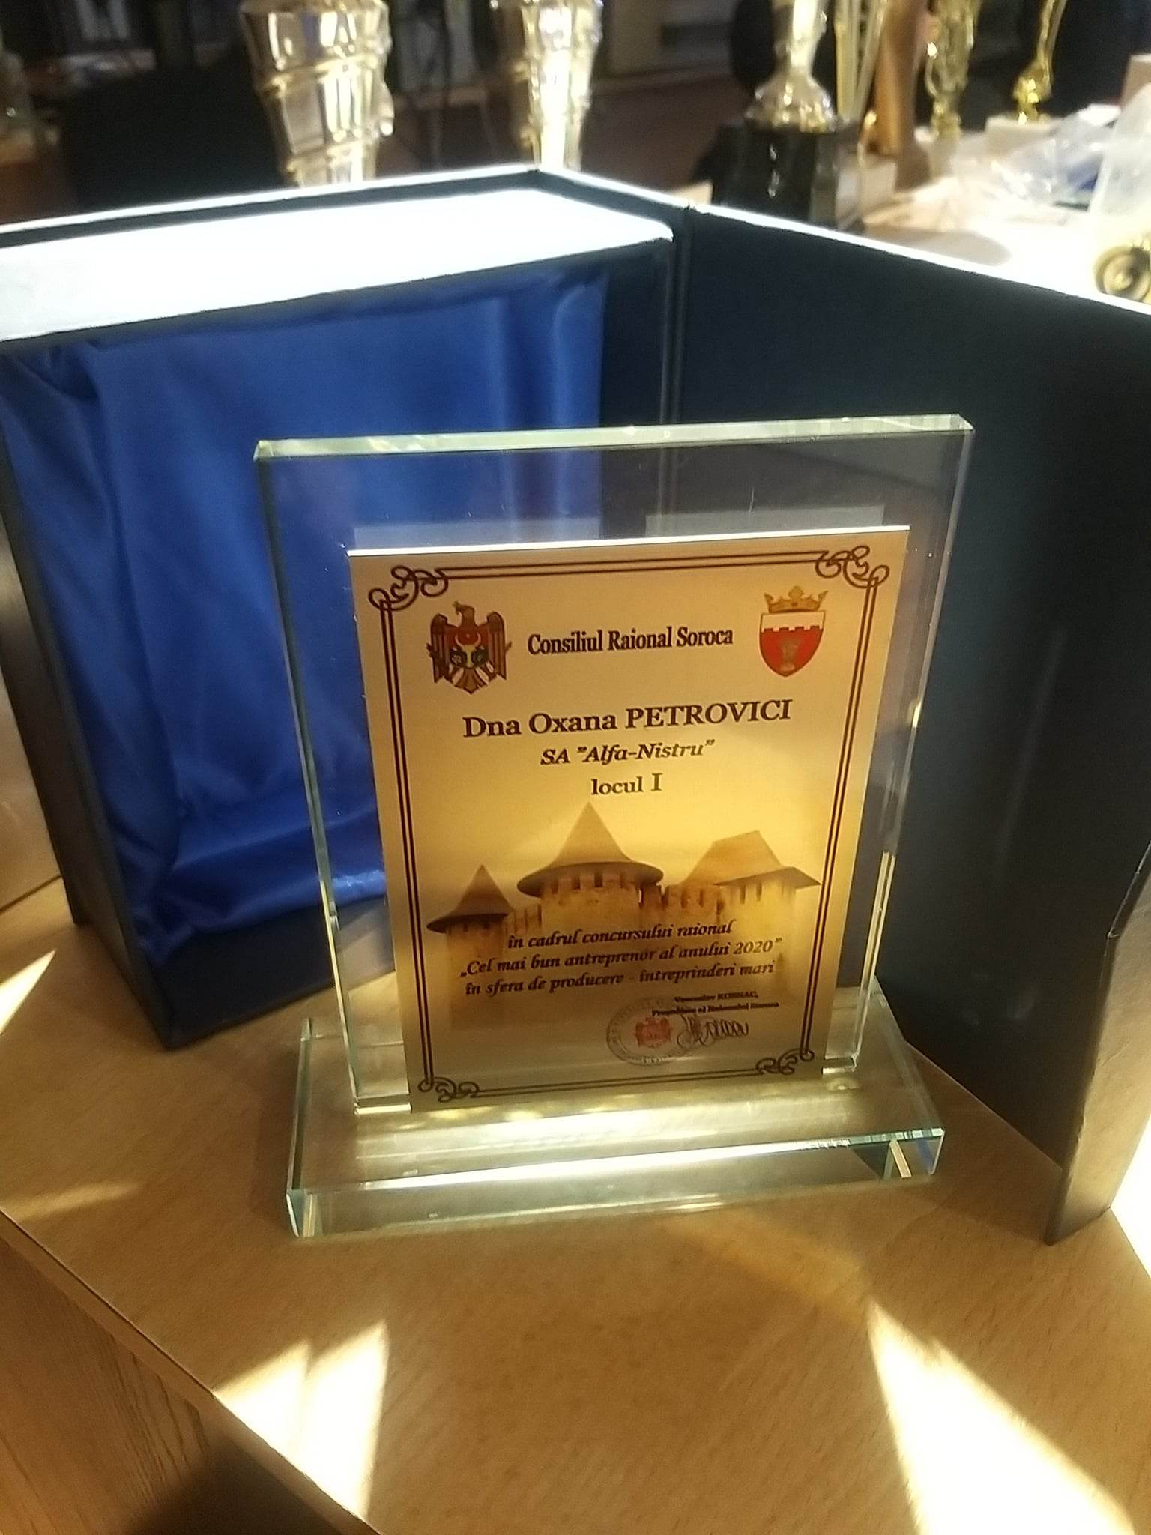
4.2 | Suvenir pentru șefii delegației din sticlă cu logoul Inspectoratului General de Carabinieri | 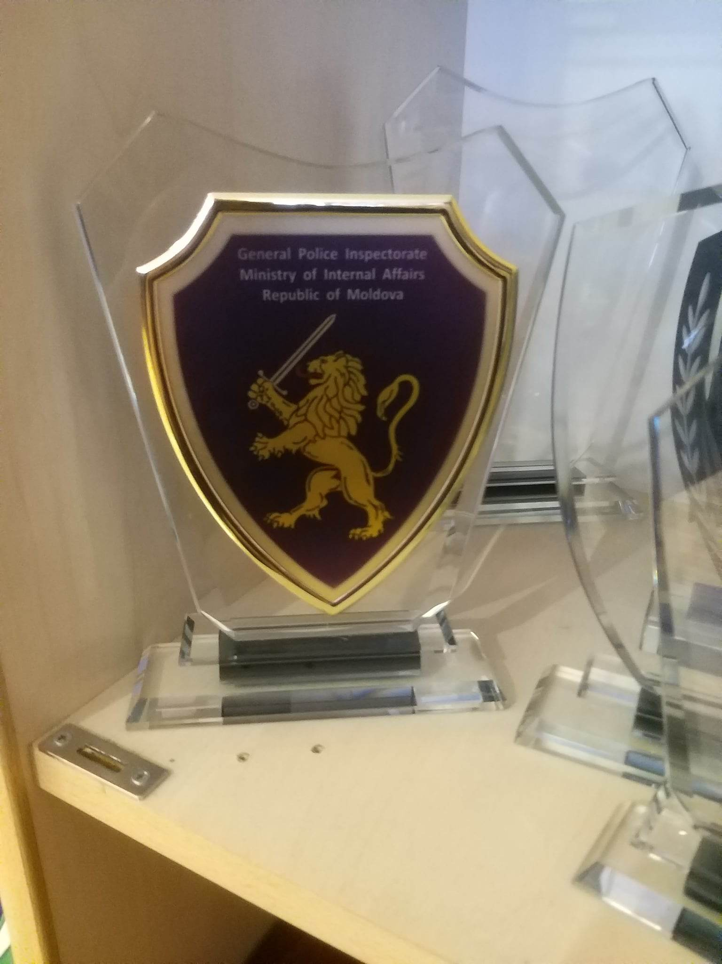
 | LOTUL5. SUVENIRE din metal
5.1 | Suvenir pentru membrii stema Republicii Moldova și a IGC în metal | 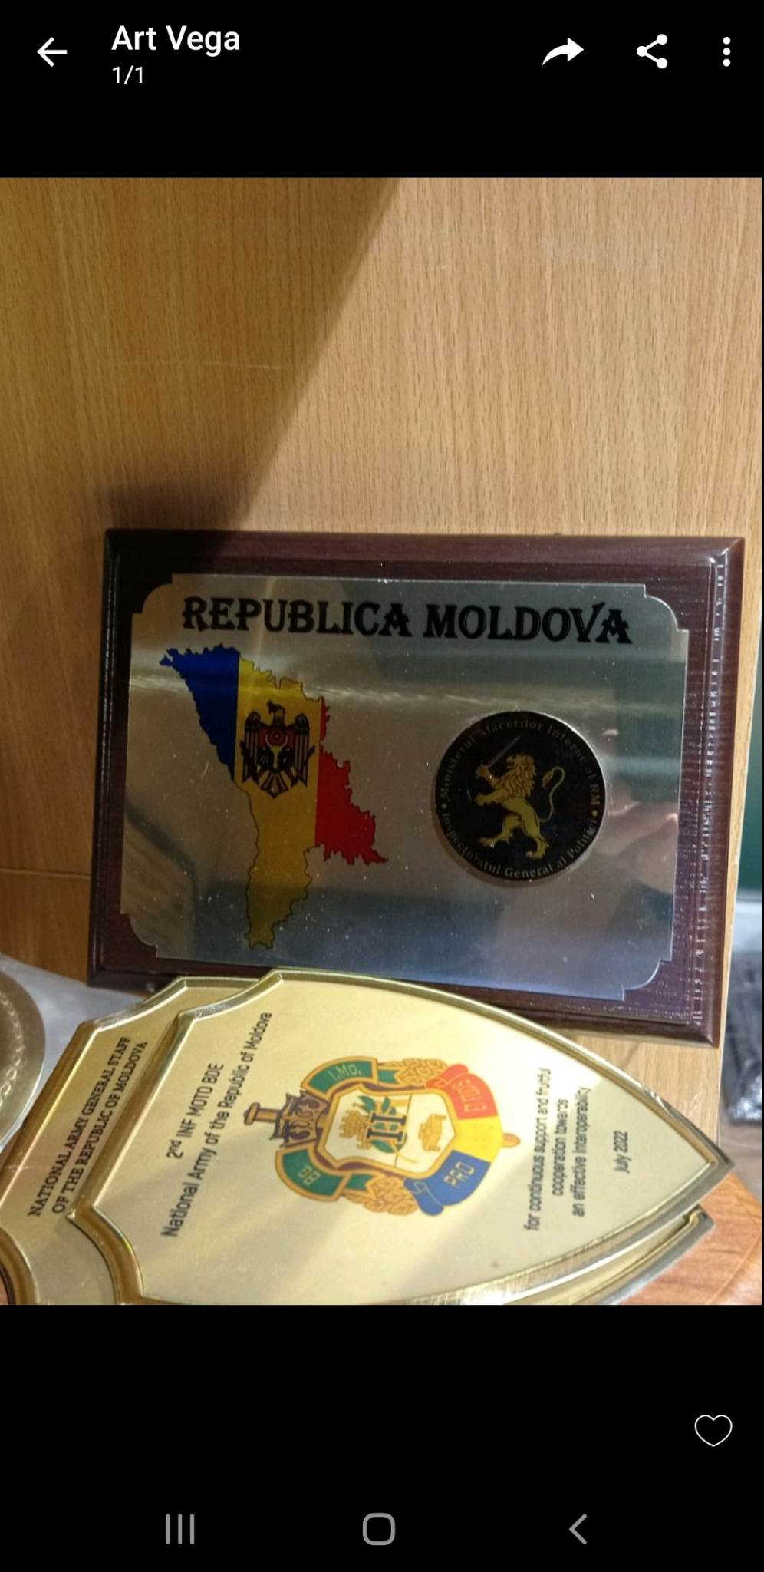
5.2 | Suvenir scut pentru  membrii delegației (metal) | 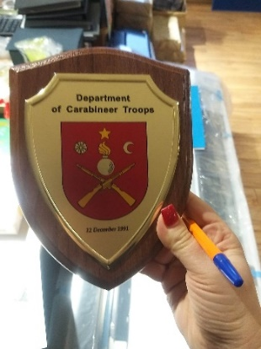
5.3 | Suvenir (Plachetă-din metal) cu statuie pentru șefii delegației | 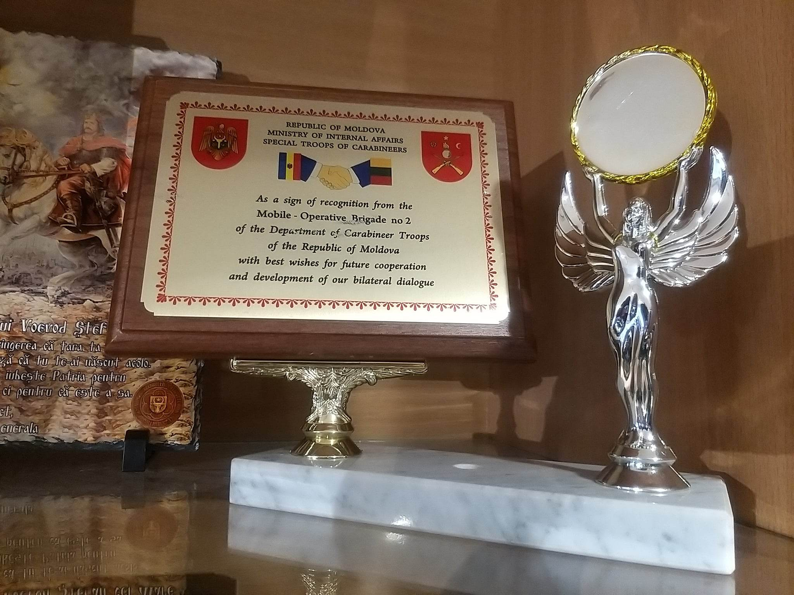
5.4 | Medalie (metal)  în cutie pentru șefii delegației și membrii lor | 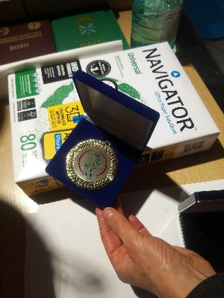
5.5 | Plachetă scut din metal pentru șefii delegației în cutie | buc | 30 | Diferite modele | 1 buc-480 lei  Total 14400 lei | 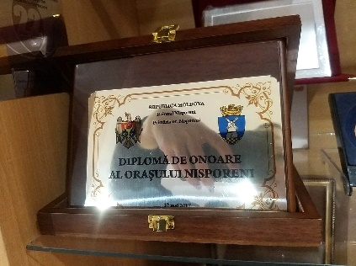
 | SUMA: 105000,00 lei MD

